Usuario alumno01 creado

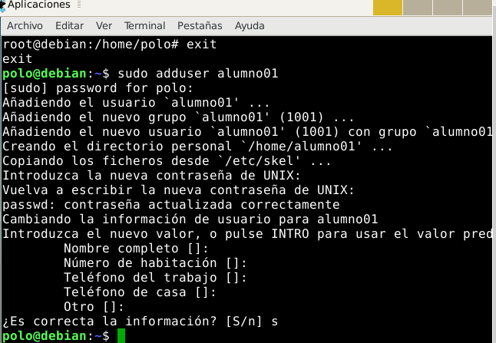

ID de usuario creado y cambio a su cuenta.

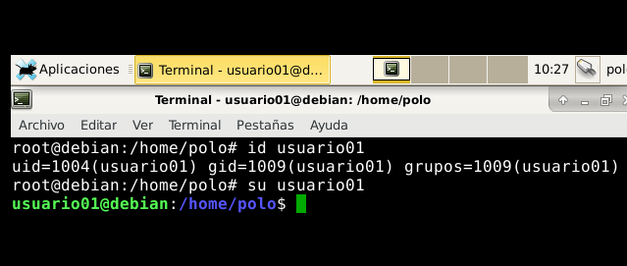

Alumno01a creado e indicaciones de su registro en el sistema

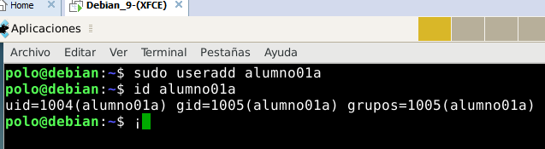

Cuando creamos usuarios con comando useradd no se crea directorio /home del mismo. Es por eso que el sistema no nos permite logarnos.

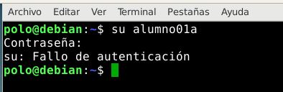

Esta sería la forma de crearlo con /home usando el anterior comando de creación de usuarios.

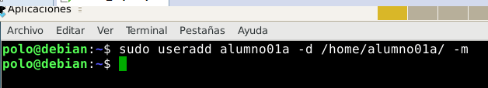

También debemos asignarle contraseña

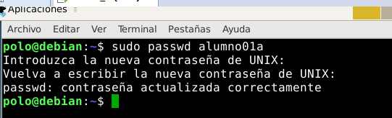

Creamos los grupos inidados.

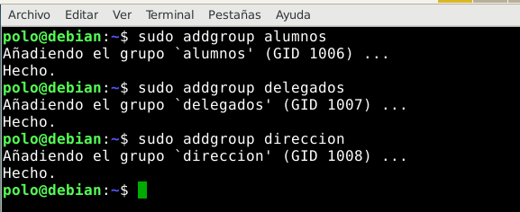

Añadimos grupo primario alumnos para usuario alumn02 (lo cambiamos de su grupo creado por defecto)

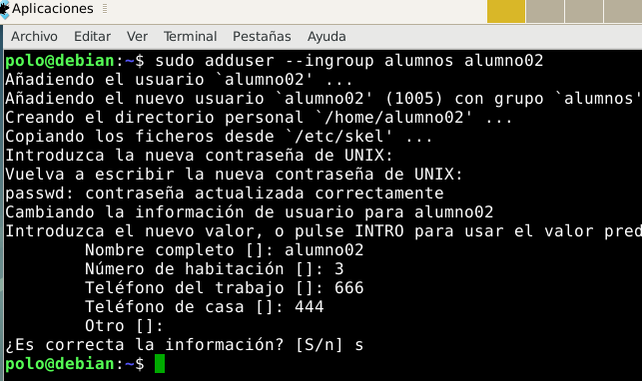

Vemos el cambio.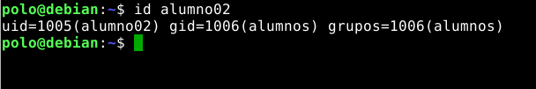

Alumno03 ahora pertenece a alumnos (grupo primario)

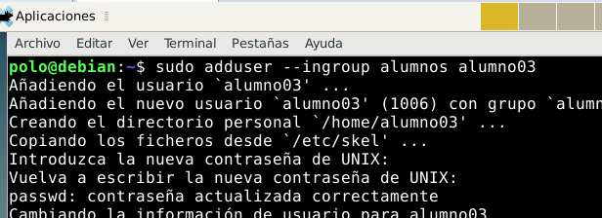

Grupo secundario para alumno03 (delegados)

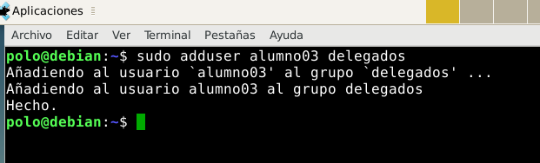

Comprobamos los cambios para grupo primario

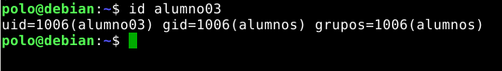

Cambios en grupo secundario.

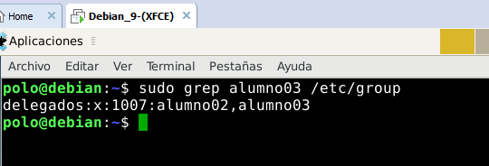

Creamos usuarios de sistemas:

Usuarios especiales o de sistema: Son incorporados por el propio sistema, y se encargan de administrar los demonios del mismo. Estos usuarios no pueden iniciar sesión en el sistema ni tener un shell donde trabajar, por tanto no tienen contraseña asignada. Ejemplos son bin, daemon, adm, lp, sync, shutdown, mail, operator, squid, apache, etc.

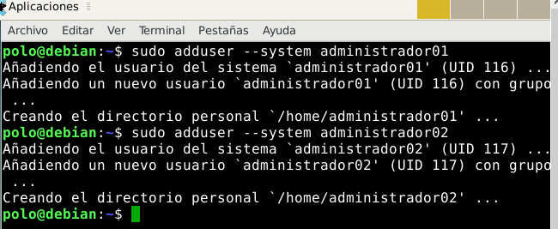

Vemos que no podemos hacer uso de el mismo.

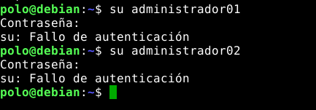

Con los usuarios normales del sistema sí se puede.

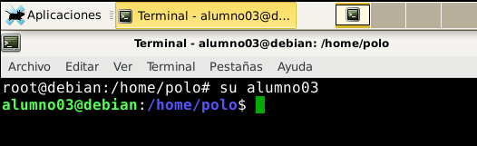

Polo está registrado en los parámetros de sudo, por lo tanto pertenece al grupo root del sistema y puede hacer uso de los privilegios de root.

UID de usuario POLO.

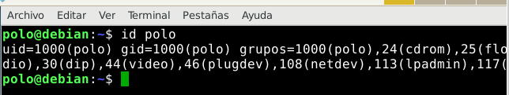

Usuario director creado.

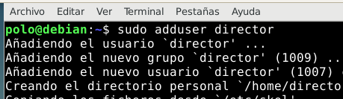

Cambio de grupo para usuario director.

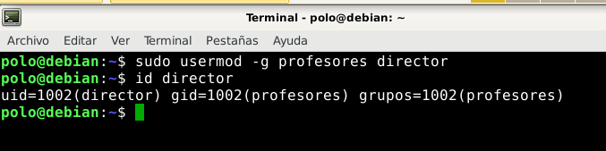

Con respecto a las operaciones que corresponden realizar mediante usuario director, debo reiniciar con dicho usuario de forma gráfica para que el sistema, tras el primer inicio con ese usuario nuevo, realice un montaje estándar de su escritorio correspondiente a lo que relaciona /home del usuario director. En otras distros basta con hacer su “usuario”… con debina va así.

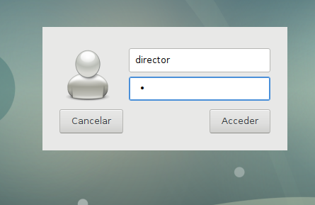

Ahora sí podemos crear el archivo.

Muestro la asociación inicial de dicho archivo.

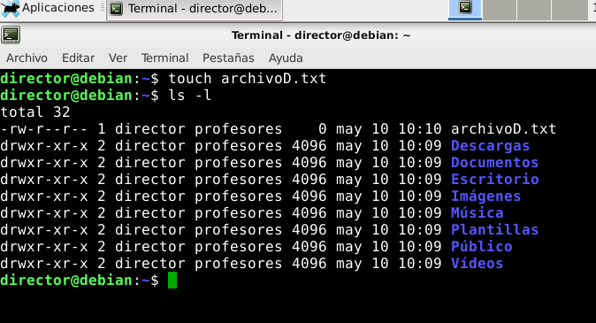

Vemos que intento hacer una operación de superusuario con director. Y no me deja.

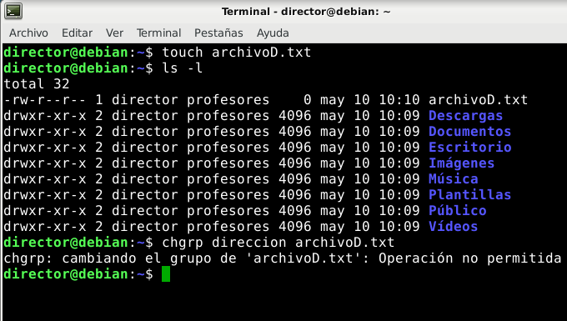

Para poder hacer las operaciones requeridas con director, debo configurar los parámetros de sudo para añadir a dicho usuario y darle permisos de superusuario (root)

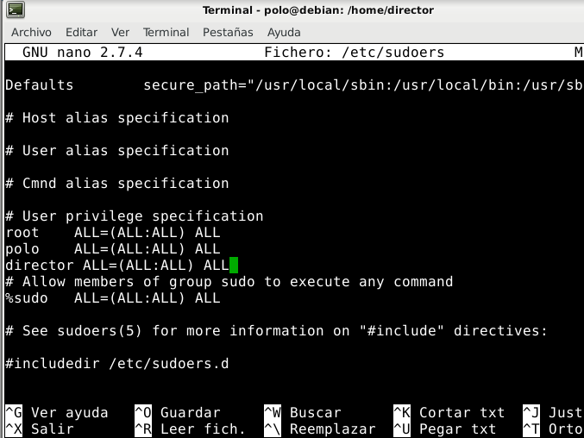

Ahora ya puedo cambiar la asociación del archivo.

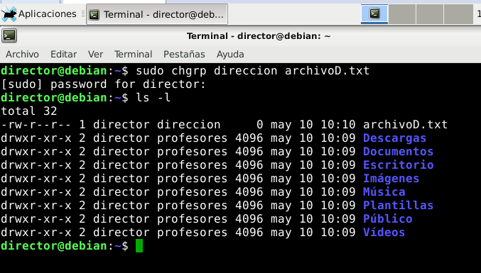

Muestro id de root.

El sistema asigna la oscilación de dicho usuario entre 0/99.

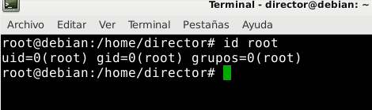

Cambios de contraseñas en dos modos distintos.

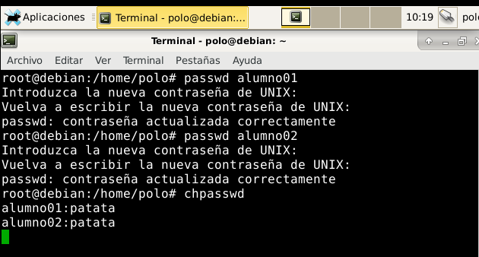

Creamos usuario nuevo.

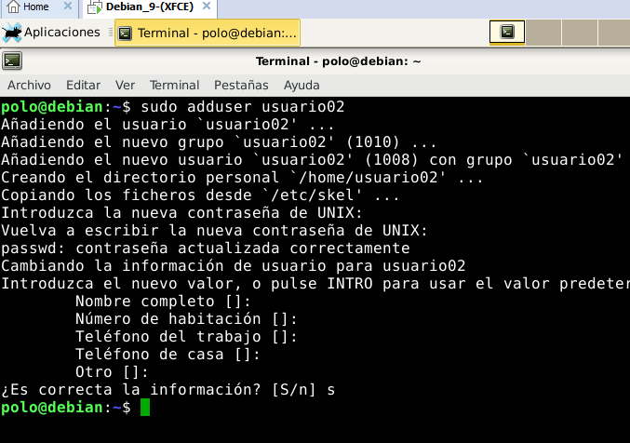

Administramos políticas de seguridad de contraseñas.

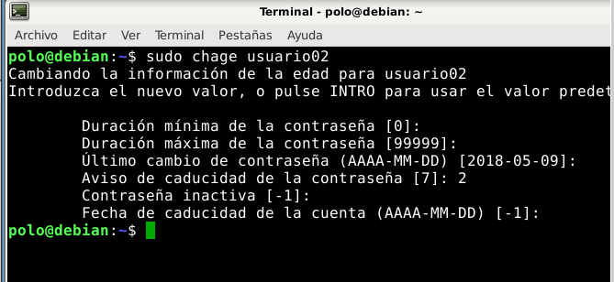

Mostramos el antes y después de los cambios en alumno03 cuando se bloquea.

Observamos cambios en un signo de exclamación… eso es lo que el sistema pone por defecto para indicar el bloqueo.

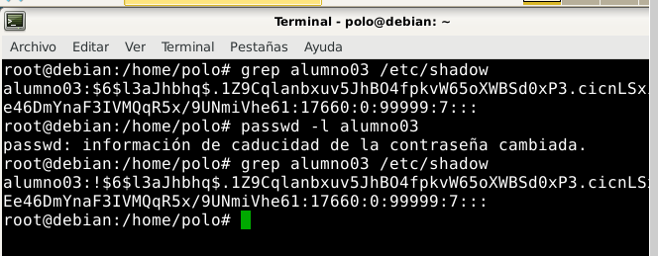

Borrado de usuarios

